Aumenta 9% robo de autos asegurados en el Estado de México

- El 73% de los hurtos ocurre con uso de la violencia.

México, CDMX, 14 de marzo, 2017.- De enero a diciembre de 2016 se robaron 21 mil 491 vehículos en el Estado de México, lo que significa un aumento del 9.3% con respecto al mismo periodo del año anterior, revela el reporte de “Robo y Recuperación de Automóviles Asegurados” que emite la Asociación Mexicana de Instituciones de Seguros (AMIS).

“El robo de autos no sólo tiene impacto en las aseguradoras, daña también el patrimonio de las personas, las familias y las empresas. El parque vehicular en el estado es de 5 millones 917 mil 351 autos, y solo el 16% (un millón 5 mil 284) cuentan con la protección financiera de un seguro, y de los cuales sólo el 89% tienen la cobertura ante imprevistos como el robo”, dice Recaredo Arias, Director General de AMIS.

Es importante mencionar que, el 73% de las unidades robadas corresponde a automóviles particulares; el 13% son camionetas y pickups; el 5% son motocicletas; y el 9% se refiere a equipo pesado (semirremolques, tractocamiones y camiones).

El reporte de la asociación de aseguradoras también destaca que de todos los vehículos hurtados en la entidad se recuperaron el 31%; cifra que está por debajo de la media nacional, que es de 39%.

“Nos preocupa que este delito se ha incrementado considerablemente tanto a nivel nacional como en algunos estados; en 2015 tuvimos registro nacional de 62 mil 270 robos en todo el país, y el año pasado ocurrieron 8 mil 788 más. Además, se presenta una baja en el número de vehículos recuperados; de enero a diciembre del 2016 se encontraron 27 mil 487 automóviles, que significa una disminución de recuperación de 4.7%”, concluye el directivo.

Cabe resaltar que, del total de robos que ocurren en Entidad, el 73% (15,727 casos) fueron despojos del vehículo con uso de violencia, mientras que el 26% restante (5,764 autos) sucedieron cuando la unidad estaba estacionada.

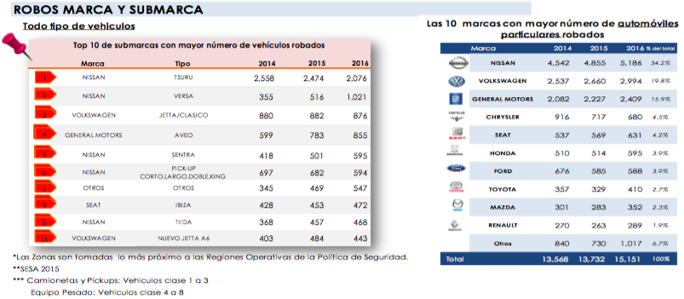

---ooOoo---

Para mayor información, favor de contactar con:

Carolina Rojas
crojas@contactoenmedios.com.mx
(55) 50627409
04455 1146 4398

O al Twitter de Comunicación del organismo @prensAMIS

